新 书 推 荐

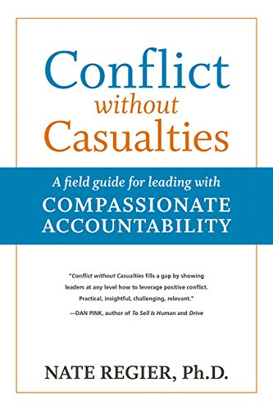
中文书名：《没有伤亡的冲突》
英文书名：Conflict without Casualties: A Field Guide for Leading with Compassionate Accountability
作 者：Nate Regier
出 版 社：Berrett-Koehler Publishers
代理公司：ANA/Alina Lin
页 数：224页
出版时间：2017年4月
代理地区：中国大陆、台湾
审读资料：电子稿
类 型：经管

主要卖点：
- 违反直觉的观点
组织机构中的冲突并不总是坏事，而且是不可避免的。雷吉尔向领导者们展示了如何帮助员工摆脱戏剧性冲突，让冲突成为组织发展的源泉。

- 极其实用的建议
书中包含详细的个人发展指南，以及免费的“戏剧性冲突容忍程度”在线评估。

内容简介：

大多数组织机构都害怕冲突，认为它是麻烦的征兆。但临床心理学家和变革性沟通专家内特·雷吉尔博士指出，冲突实际上只是一种能量，可以是有益的，也可以是有害的。运用他在本书里分享的概念和工具，你可以将冲突变成促进积极变革的催化剂。

如果不好好处理，冲突就会演化成戏剧性冲突——人们会跟自己或对方抗争，只为证明自己的消极行为是正当的。对于公司、团队和人际关系来说，这会消耗大量时间精力。雷吉尔博士用“戏剧性三角”的概念解释了这种人际互动，提供了一套替代方案。

同情责任制是将冲突转化成创造力的引擎。这能让人们对自己做的事负责，同时让他们保持尊严。它用界限、目标、愿望和标准平衡了关怀、关心、同情和透明度。雷吉尔博士展示了“戏剧性三角”的破坏性力量，以及如何进行有建设性的转换，变成“同情循环”。这本书将帮助我们用开放的心态和坚持，取代对同事和亲人不切实际、消极负面的要求。

目录：
第一部分：有伤亡的冲突
1、冲突：沟通的大爆炸
2、戏剧化：滥用冲突的能量
3、我只想帮忙：良好的意图与意料之外的结果
第二部分：积极正面的冲突：同情责任制能改变世界
4、同情：不适合懦夫
5、同情与人类文明的循环：这次我们能做对吗？
第三部分：没有伤亡的冲突：充分运用“同情循坏”
6、违反者将被起诉：“同情循环”的三大法则
7、警告！即将出现戏剧性冲突！：三大预兆
8、一切关乎选择：三大行动选择
9、没有戏剧性冲突时该做些什么
10、“同情冲突”公式：用同情面对戏剧化冲突
11、没有伤亡的冲突：为战斗做好准备
附录A：个人发展指南
附录B：为冲突做好准备

作者简介：

内特·雷吉尔（Nate Regier）是全球性领导力咨询公司Next Element的首席执行官和共同创始人。他曾是执业心理学家，拥有堪萨斯大学的临床心理学博士学位，目前是佩珀代因大学斯特劳斯争议解决研究所的兼职教授。

媒体评价：

“本书向各个层级的领导者展示了如何充分利用积极的冲突，填补了冲突研究领域的空白。非常实用，富有见地，极具挑战性。”
----丹·平克（Dan Pink），《纽约时报》畅销书作家

谢谢您的阅读！
请将回馈信息发至：林凤娇 (Alina Lin)
安德鲁 · 纳伯格联合国际有限公司北京代表处
北京市海淀区中关村大街甲59号中国人民大学文化大厦1705室
邮编：100872
电话：010-88810959
传真：010-82504200
Email：alina@nurnberg.com.cn
网址：http://www.nurnberg.com.cn
微博：http://weibo.com/nurnberg
豆瓣小站：http://site.douban.com/110577/
微信订阅号：ANABJ2002

